**Войткевич Винценты (Woytkiewicz Wincenty)**

18 февраля 1818 г – отпевание, умер в возрасте 2 лет (родился около 1816 г) (НИАБ 136-13-919, лист 31об, №3/1818-у (ориг)).

**НИАБ 136-13-919:** Лист 31об. **Метрическая запись №3/1818-у (ориг).**

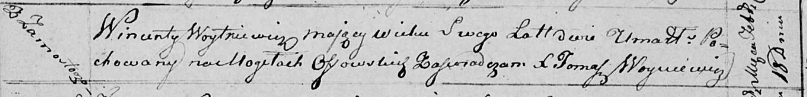

Осовская униатская церковь. 18 февраля 1818 года. Метрическая запись об отпевании.

Woytkiewicz Wincenty – умерший, 2 года, с деревни Замосточье, похоронен на кладбище деревни Осово.

Woyniewicz Tomasz – ксёндз.